Методическая разработка:
«Универсальный развивающий стенд».

Автор: воспитатель логопедической группы ГБДОУ №75 Приморского района города Санкт-Петербурга.

Универсальный развивающий стенд (УРС) - одно из средств работы с детьми по развитию логического мышления, мелкой

моторики и развитию речи.
Цель: УРС способствует решению проблем индивидуально-дифференцированного обучения, диагностики и коррекционной работы с детьми дошкольного возраста.
С помощью УРС можно:
- Научить различать форму, цвет и размер геометрических фигур.
- Развивать способность к замещению и моделированию свойств геометрических фигур; умение кодировать и декодировать информацию о них, что помогает детям перейти от наглядно-образного мышления к наглядно-схематическому и далее к словесно - логическому мышлению.
- Закрепить прямой и обратный количественный и порядковый счет в пределах 10; находить место числа в математическом ряду. Познакомить с цифрами, обозначающими числа: 0,1,2,3... 10
- Развивать логическое мышление детей посредством решения арифметических задач.
- Упражнять детей в определении состава числа количества букв в слове. Закрепить умение детей различать гласные, твердые и мягкие согласные (звукобуквенный анализ) и обозначать их квадратиками красного, синего и зеленого цветов.
- Развивать практически-действенное, наглядно-образное и словесно-логическое мышление через дидактическую игру «Что сначала, что потом?» Упражнять в составлении рассказов по сюжетным картинкам.
- Развивать устойчивость внимания, ориентацию в пространстве, тонкую моторику руки ребенка через систему заданий на прохождение лабиринтов.
- Изучать сравнения и свойства внимания на материале сравнения картинок, имеющих от 5 до 10 различий.
- Познакомить детей с буквами, упражнять их в составлении слогов и слов.
- Обучать детей творческому рассказыванию и сочинению сказок с помощью карт Проппа.
- Формировать умение понимать значение предлогов и правильно их употреблять в своей речи.
- Упражнять в ориентировке во времени (времена года).
13. Развивать умение отбирать для высказывания слова, обогащать, уточнять и активизировать словарь через использование моделей к разным грамматическим категориям (слова-предметы, слова-действия, слова-признаки, предлоги: на, под, около, к, от, между, в, из-под)
Оборудование:
  - Стенд размером голубого цвета, разделенный на 3 поля (рис. 1). На верхнем поле расположены в пять рядов по 6 штук 30 прямоугольников размером 8*9 см с изображением логических блоков четырех цветов (желтый, красный, синий, зеленый), четырех форм (круг, квадрат, прямоугольник, равносторонний треугольник), двух размеров (большой, маленький). В шестом ряду два прямоугольника с логическими блоками и три прямоугольника с задачами на классификацию (картинки).
На среднем поле два ряда прямоугольников по 5 штук в каждом, окрашенные в цвета палочек Кюизинера (белый, розовый, голубой, красный, желтый, фиолетовый, черный, вишневый,
синий, оранжевый).
На нижнем поле четыре ряда по пять прямоугольников:
Первый ряд: прямоугольник с логической задачей, прямоугольник с желтым квадратом, прямоугольник с красным квадратом, прямоугольник с синим квадратом и прямоугольник с зеленым квадратом.
Второй ряд: четыре задачи на развитие зрительного восприятия и активного внимания и знак "="
Третий ряд: задачи на развитие зрительного восприятия и знак ">". Четвертый ряд: задачи на развитие зрительного внимания и знак «<». Все изображенные на стенде прямоугольники имеют в верхней части штыри для навешивания планшетов.
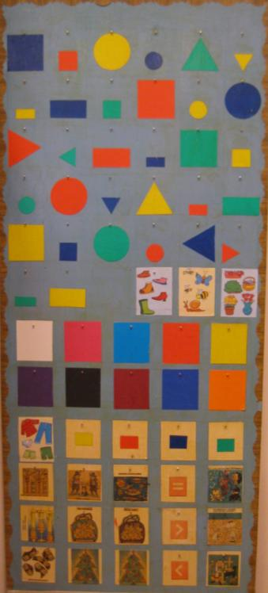
Рисунок 1.Фотография УРС
2. Планшеты прямоугольной формы с отверстиями вверху для навешивания их на штыри стенда.

Планшеты
  - 10 планшетов с одной стороны окрашены в цвета палочек Кюизинера с цифрами от 1 до 10 (рис.2); с другой стороны - карточки с изображением свойств логических блоков Дьенеша (рис. 3).
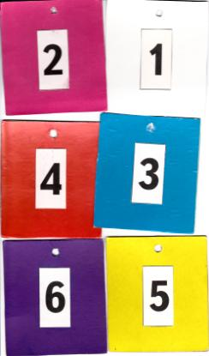 | 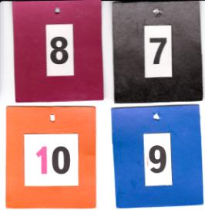
Рисунок 2. Планшеты окрашенные в цвета палочек Кюизинера
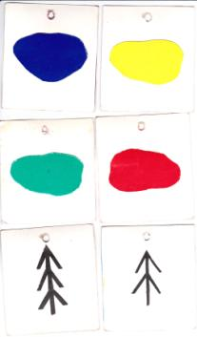 | 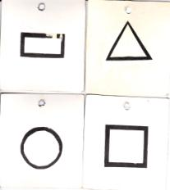
Рисунок 3. Планшеты с изображениями знаков-символов к блокам Дьенеша
  - 10 планшетов с изображением с одной стороны нелинейных множеств (от 1 до 10) с другой стороны сюжетных картинок (рис.4).
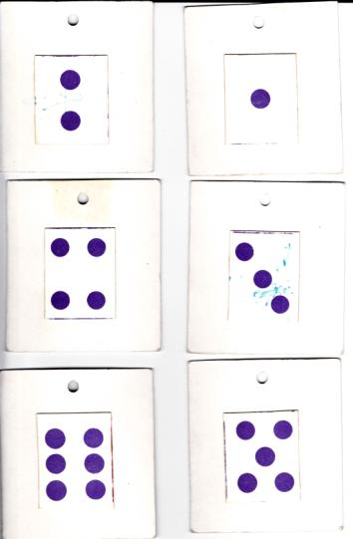 | 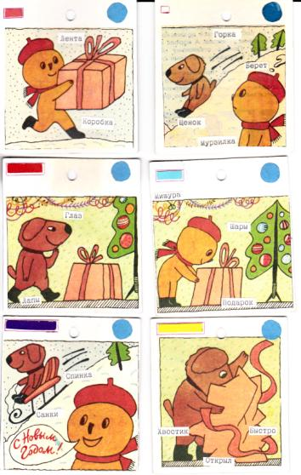
а | б
Рисунок 4. Планшеты с изображением а) с одной стороны нелинейных множеств, б) с другой стороны - сюжетных картинок
  - 10 планшетов с изображением с одной стороны отсутствия свойства логических блоков, с другой стороны - сюжетные картинки (рис. 5).
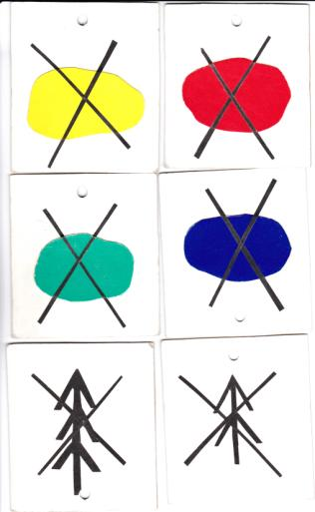 | 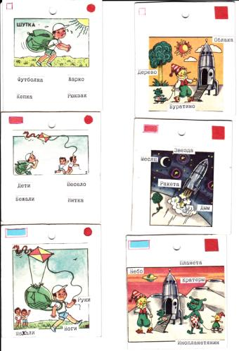
а | б
Рисунок 5. Планшеты с изображением а) отсутствия свойства логических блоков, б) с другой стороны - сюжетных картинок
  - Два планшета - с одной стороны знаки "+" и "-", с другой стороны - сюжетные картинки. Примечание: на планшетах с сюжетными картинками в правом верхнем углу обозначена серия картинок с геометрическими фигурами красного и синего цветов, а в левом верхнем углу обозначен порядковый номер картинки в серии, в виде полоски по цвету и размеру соответствующие палочкам Кюизинера.
  - Шесть планшетов с одной стороны знаки "+", "-", "=", ">", "<", с другой стороны - карточки на ориентировку в пространстве (рис. 6).
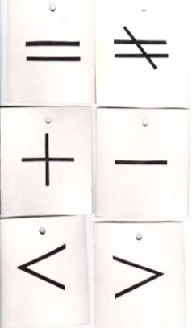 | 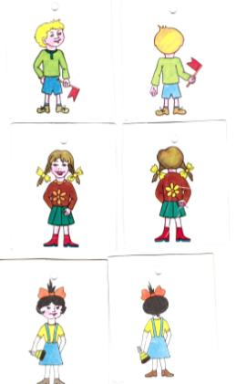
а | б
Рисунок 6. Планшеты с изображением а) математических знаков, б) с другой стороны - карточки на ориентировку в пространстве
  - Четыре планшета: с одной стороны цифры 1,2,3,4, с другой стороны - пейзажи в разные времена года (рис. 7).
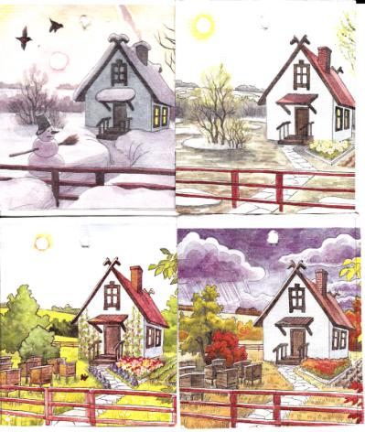
Рисунок 7. Планшеты с пейзажами в разные времена года
  - Шестнадцать планшетов на закрепление правильного употребления в речи предлогов: на, около, в, перед, под, за, над (рис. 8).
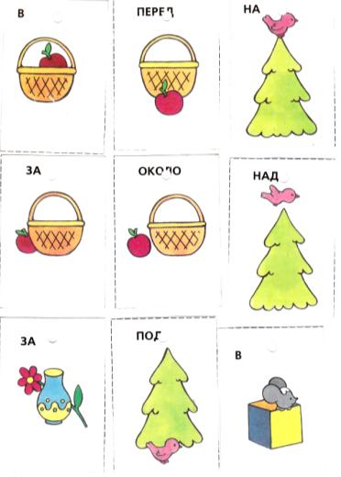
Рисунок 8. Планшеты на закрепление правильного употребления в речи предлогов.
  - Тридцать три планшета с буквами (красным, синим, зеленым цветом выделены гласные; согласные твердые, мягкие) (рис.8а). С обратной стороны этих планшетов изображены модели к разным грамматическим категориям: слова-предметы, слова-действия, слова-признаки (рис. 8б), предлоги на, под, около, к, от, в, между, из-под, над, из, с (рис. 9а). 20 карт Проппа, для обучения детей творческому рассказыванию, сочинению сказок, изображены на обороте карточек с согласными буквами.
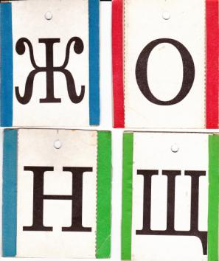 | 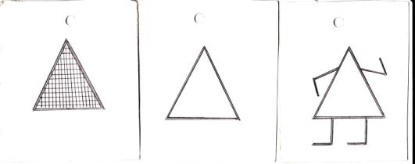
а | б
Рисунок 8. Планшеты с изображением а) букв, б) с другой стороны - модели к разным грамматическим категориям
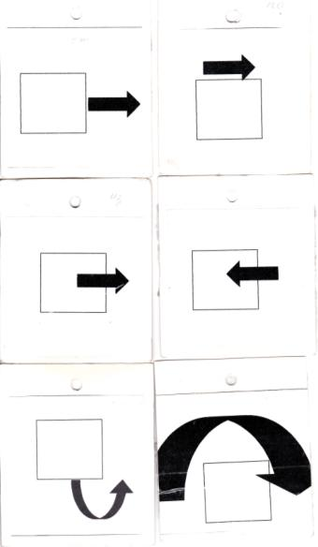 | 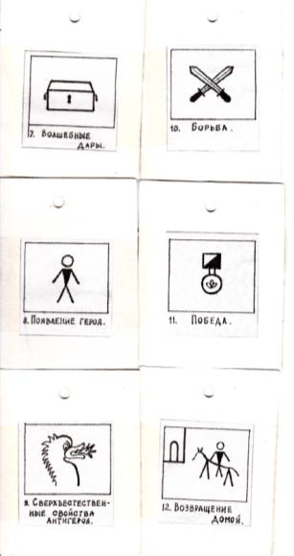
а | б
Рисунок 9. Планшеты с изображением а) предлогов и б) карт Проппа

Универсальный развивающий стенд. Задания.
    - Исходное положение: Все планшеты висят на нижнем поле. Планшеты с условным обозначением свойств логических блоков повернуты к играющим.
      - Сосчитать количество больших и маленьких кругов (квадратов, треугольников, прямоугольников).
      - Сосчитать количество больших и маленьких фигур красного цвета (синего, желтого, зеленого).
      - Сосчитать количество больших фигур (маленьких фигур)
      - Дотронуться указкой до всех геометрических фигур (задание на время).

      - Декодировать свойства геометрической фигуры; отыскать на стенде и назвать геометрическую фигуру.
а) со свойствами указанными на планшете, опираясь на одно свойство, два свойства, три свойства (отсутствие одного и наличие другого свойства, отсутствия двух свойств).
б) по слову с опорой на геометрическую фигуру без зрительной опоры на карточки – символы.
      - Упражнять детей в кодировании свойств геометрической фигуры: подобрать и разместить в правом нижнем углу верхнего поля стенда планшеты с условным обозначением свойств логических блоков:
а) одного свойства;
б) двух свойств;
в) отсутствия двух свойств;
г) наличие одного и отсутствие другого свойства;
д) трех свойств;
е) наличие или отсутствие двух или трех свойств, одного из трех свойств.
3) Создать модель геометрической фигуры: повесить планшеты, которые описывают все свойства блока.
    - Исходное положение: все планшеты расположены на верхнем поле стенда. Планшеты с изображением цифр и множеств повернуты лицом к играющим.
      - Назови цвет десяти цветных прямоугольников.
      - Скажи, что общего между этими прямоугольниками и цветными цифрами.
      - Ведущий называет цвет — дети находят планшет такого же цвета с изображением числа, называют это число и вешают планшет на соответствующий прямоугольник.
      - Нахождение равночисленных множеств, упорядочение каждой системы множеств по возрастанию и убыванию численности их элементов.
а) к планшету с цифрой подобрать числовую фигуру (число изображено в виде произвольно расположенных кружков).
б) упорядочить планшеты с произвольным расположением элементов множеств:
- по возрастающей;
- по убывающей сверху вниз.
Рядом расположить планшеты с соответствующей цифрой.
  - Упражнять детей в количественном счете в прямом и обратном направлении.
  - Упражнять детей в порядковом счете, пространственной ориентации, например:
а) Каким по порядку находится розовый прямоугольник (голубой, красный и т.д.) Назови и подбери соответствующий планшет с цифрой.
б) какого цвета пятый прямоугольник (шестой, седьмой и т.д.)
в) прямоугольник какого цвета находится между голубым и желтым, справа от голубого, слева от голубого, впереди голубого, рядом с голубым, но не красный.
г) расположить планшеты с цифрами по порядку. Ответить на вопрос: «Какое число стоит между 5 и 7? Какое число стоит перед шестью, после шести? Какое число стоит рядом с пятью, но не шесть?»
  - Закрепить у детей математические представления об упорядочении чисел и о наличии в натуральном ряду двух отношений: каждое число на один больше, чем предыдущее и на один меньше, чем последующее. Планшеты с цифрами расположены в порядке возрастания.
а) какое число на один больше шести?
б) назови число на один меньше шести
назови число на один меньше семи, но на один, но на один больше пяти.
8) Развивать логическое мышление детей посредством решения арифметических задач.
а) Задачи на нахождение суммы двух чисел и на нахождение остатка.
б) Задачи на нахождение неизвестных компонентов
в) Задачи, связанные с понятием разности отношений
Приложение: картотека текстовых задач, дополнительный набор планшетов с цифрами и знаками +, -, =. (В качестве моделей использовать планшеты с нелинейными множествами).
9).Упражнять детей в звукобуквенном анализе, в определении состава числа букв в слове:
а) взять планшет с выбранным словом (слова напечатаны на планшетах с сюжетными картинками) и повесить его не белый прямоугольник перед карточкой с маленьким желтым прямоугольником;
б) подсчитать, сколько букв в слове и повесить планшет с соответствующей цифрой под карточкой с желтым прямоугольником;
в) подсчитать количество гласных букв в слове и под красным прямоугольником повесить соответствующую цифру;
г) подсчитать количество твердых согласных и под синим прямоугольником повесить соответствующую цифру.
д) подсчитать количество мягких согласных и под зеленым прямоугольником повесить соответствующую цифру.
е) цифры под красным, зеленым, синим прямоугольником показывают состав числа букв в слове, т.е. состав числа под желтым прямоугольником.
    - Исходное положение: планшеты висят на верхнем поле стенда той стороной к играющим, на которой находятся сюжетные картинки.
1). Установление логических связей и закономерностей, развитие связной монологической речи.
а) Выбрать планшеты, помеченные красным треугольником (синим квадратом и т.д.)
б) Расположить картинки на нижнем поле стенда так, чтобы не нарушалась закономерность.
в) Проверить правильность расположения картинок, обратив внимание на цветные полоски в левом верхнем углу планшета.
г) Составить рассказ по сюжетным картинкам.
2). Найди картинки с лабиринтами и пройди их.
3). Сравнение по пространственным признакам.
4). Выбери планшеты с изображением букв.
а) Назови их
б) Отбери буквы, обозначающие гласные буквы, назови смягчающие звуки
в) Отбери буквы, обозначающие согласные звуки.
г) Назови звуки, которые могут быть
- только твердыми
- только мягкими
- и твердыми, и мягкими
д) Выбери буквы, обозначающие звонкие согласные звуки е) Составь слоги.
    - Выбрать планшеты со схематичным изображением сказочных функций (карты Проппа), разложить на столе.
1). Пересказ известных и новых сказок
а) Раздели прочитанную сказку на части и соотнеси заглавия частей с картой-функцией (дети соотносят между собой речевую и графическую систему)
б) Планшеты с изображением выбранных сказочных функций повесь на стенде по порядку
в) Перескажи сказку с опорой на карты-функции
2).Сочинение сказок.
а) Придумать новую сказку коллективно по порядку по готовому названию.
б) Модифицируй знакомую сказку, за счет ограничения или увеличения сказочных функций
в) Сочини сказку вслепую, т.е. вытащи любые карты-функции из перевернутой вниз изображением колоды, повесь их по порядку на стенде и сам придумай название, место действия, героев и определи их количество, смысловую нагрузку, наделяя каждого из них соответствующими нравственными качествами, образными характеристиками.
    - Повесить на стенде перед ребенком 16 картинок-планшетов с изображением предлогов:
а) Предложить выбрать, например, только котов и домики. Нужно рассказать, как расположены коты и домики на картинках. Можно задать вопросы: «Где кот на домике? Где кот за домиком?» и т.д.
б) Предложить найти среди картинок, например, собачку на коврике и т.д.
в) Предложить выбрать все карточки, где кто-то или что-то под чем-то, над чем-то, перед чем-то и т.д.
г) Покажите ребенку картинку и попросите его показать то, что изображено на ней с помощью предметов. Например, увидев карточку с кошкой на коврике, ребенок должен положить карандаш на стол и т.д.

    - Отобрать планшеты с изображением 4-х времен года и планшеты с сюжетными картинками (что сначала, что потом?)
а) Расположите планшеты с временами года по порядку (с весны до зимы, с лета до весны, с зимы до осени и т.д.)
б) Соотнеси сюжетную картинку со временем года (повесь под соответствующим временем года)
    - Отобрать планшеты с моделями к разным грамматическим категориям
а) Придумай как можно больше слов-действий, например, к слову солнце (греет, светит, сияет, восходит и т.д.)
б) Придумай слова-признаки (солнце - яркое, лучистое, ласковое и т.д.)
в) Из придуманных слов составь предложение и смоделируй его (Светит яркое солнце)
г) Подбери к схематичным моделям предлогов соответствующие картинки (например: Кот сидит на домике).

